各银行外汇牌价网页抓取需求

需求一：

每天早上8:00:55程序启动开始监测网站，23:55:55结束监测。如发现日期或时间变动，则抓取该页面数据。

包含货币名称、现汇买入价、现汇卖出价、现钞买入价、现钞卖出价、时间、日期（截图标记红色的内容），并标记多少条记录。有时只有一个卖出价，则视为现汇卖出价=现钞卖出价，都取这个值。

不同页面按抓取频率（见附表）抓取数据，代码和保留小数位参考excel。 每天早上8:00:55第一次抓取，抓取时间为每分钟的第55秒，直至23:55:55。

有的页面有时间和日期，需要更新到两个字段“TIME1”和”DATE1”；如果只有日期则只更新“DATE1”字段，如果连日期都没有，则“DATE1”字段更新为当日日期。

需求二：如网站格式发生任何变动，需发邮件通知，如“网站异常，新增/减少。。。”或“网站异常，抓不出数据”

附表：

|  |  |  |  |  |  |  |
| --- | --- | --- | --- | --- | --- | --- |
| **现钞买入价** | **现钞卖出价** | **现汇买入价** | **现汇卖出价** | **中间价** | **时间** | **日期** |
| CASH\_BID | CASH\_ASK | BID1 | ASK1 | MID1 | TIME1 | DATE1 |

|  |  |
| --- | --- |
| 中国银行 | 5分钟 |
| 工商银行 | 5分钟 |
| 建设银行 | 5分钟 |
| 农业银行 | 2分钟 |
| 交通银行 | 5分钟 |
| 中信银行 | 3分钟 |
| 招商银行 | 2分钟 |
| 浦发银行 | 5分钟 |
| 光大银行 | 30分钟 |
| 邮储银行 | 1小时 |
| 华夏银行 | 15分钟 |
| 兴业银行 | 10分钟 |
| 广发银行 | 15分钟 |
| 汇丰中国 | 5分钟 |
| 宁波银行 | 2分钟 |
| 平安银行 | 3分钟 |
| 北京银行 | 5分钟 |
| 南京银行 | 5分钟 |
| 上海银行 | 5分钟 |
| 广州银行 | 1小时 |
| 浙商银行 | 2分钟 |
| 上海农商行 | 15分钟 |
| 广州农商行 | 3分钟 |
| 重庆农商行 | 10分钟 |
| 江南农商行 | 3分钟 |

1. 中国银行

<https://www.boc.cn/sourcedb/whpj/>

前位置：[首页](http://www.boc.cn/index.html) > [金融市场](http://www.boc.cn/fimarkets) > 外汇牌价

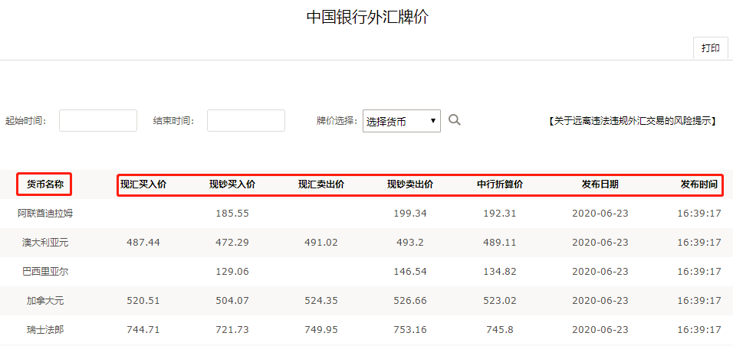

1. 工商银行

中国工商银行人民币即期外汇牌价

<http://www.icbc.com.cn/ICBC/金融信息/行情数据/人民币即期外汇牌价/default.htm>

您所在的位置： [金融信息](http://www.icbc.com.cn/ICBC/%e9%87%91%e8%9e%8d%e4%bf%a1%e6%81%af/" \t "_blank) > [行情数据](http://www.icbc.com.cn/ICBC/%e9%87%91%e8%9e%8d%e4%bf%a1%e6%81%af/%e8%a1%8c%e6%83%85%e6%95%b0%e6%8d%ae/%e4%ba%ba%e6%b0%91%e5%b8%81%e5%8d%b3%e6%9c%9f%e5%a4%96%e6%b1%87%e7%89%8c%e4%bb%b7/" \t "_blank) > [人民币外汇牌价](http://www.icbc.com.cn/ICBC/%e9%87%91%e8%9e%8d%e4%bf%a1%e6%81%af/%e8%a1%8c%e6%83%85%e6%95%b0%e6%8d%ae/%e4%ba%ba%e6%b0%91%e5%b8%81%e5%8d%b3%e6%9c%9f%e5%a4%96%e6%b1%87%e7%89%8c%e4%bb%b7/" \t "_blank)

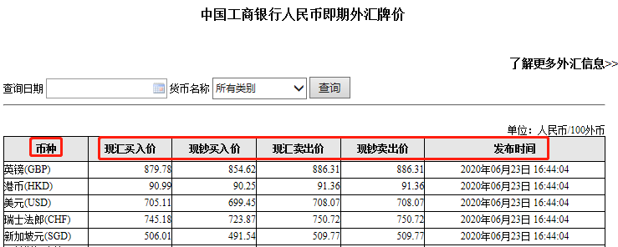

1. 建设银行

结售汇参考牌价

<http://forex1.ccb.com/cn/forex/exchange-quotations.html>

[个人客户首页](http://forex1.ccb.com/cn/home/indexv3.html)>外汇首页>外汇行情

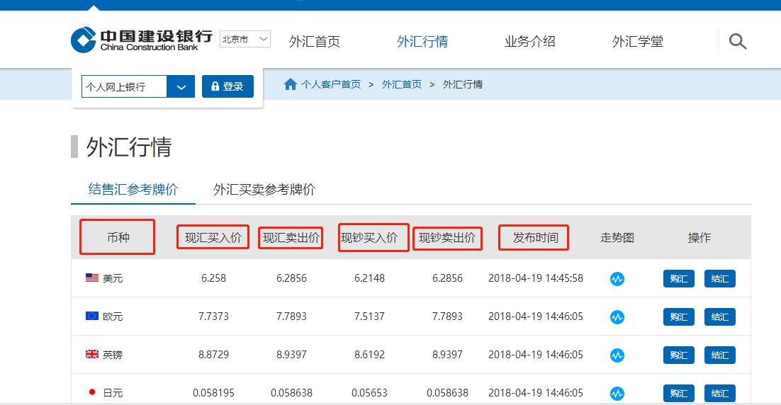

1. 农业银行

结售汇牌价

<http://ewealth.abchina.com/ForeignExchange/>

外汇-结售汇牌价-更多

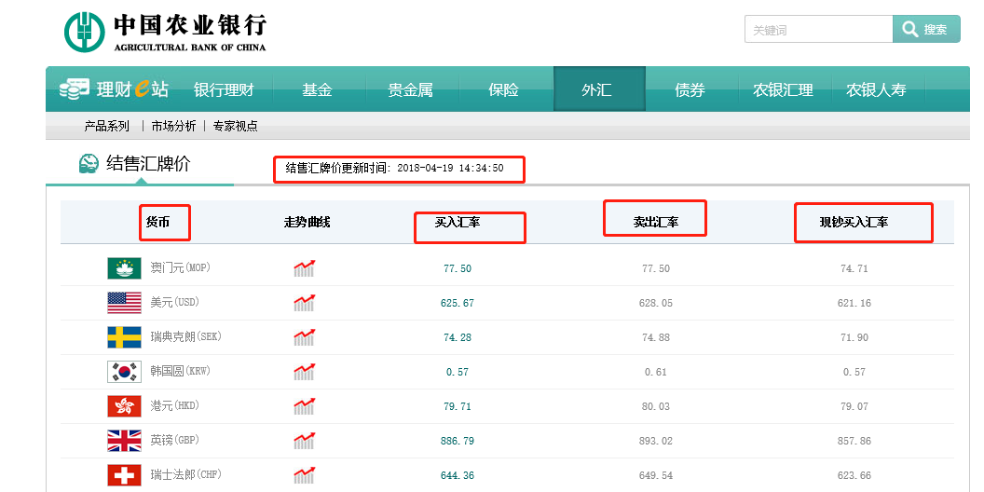

1. 交通银行

外汇牌价

<http://www.bankcomm.com/BankCommSite/shtml/jyjr/cn/7158/7161/8091/list.shtml?channelId=7158>

您当前位置：首页-常用信息

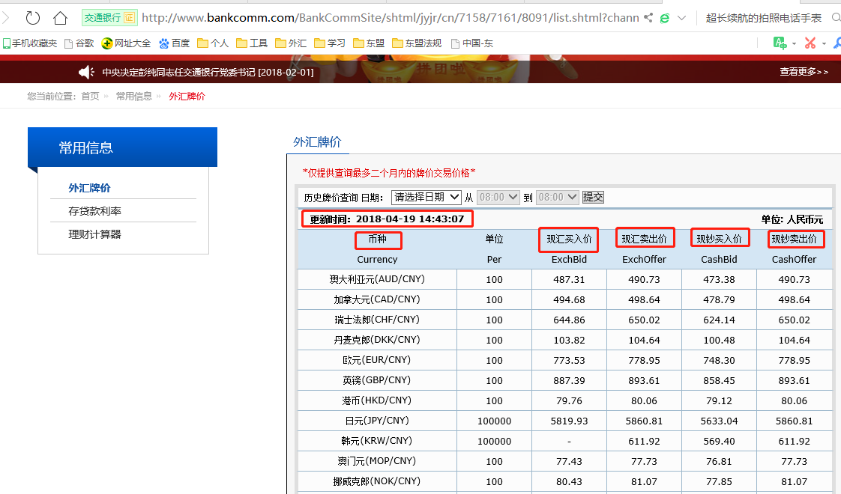

1. 中信银行

外汇牌价

当前位置： 首页 > 金融资讯 > 金融信息

<http://www.citicbank.com/common/financialnews/news/201606/t20160608_56604.html>

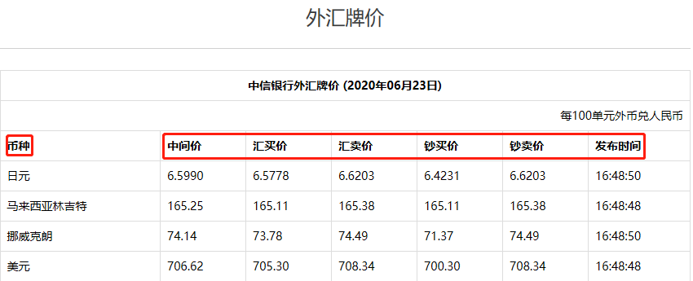

1. 招商银行

外汇实时汇率

<http://fx.cmbchina.com/Hq/>

 当前位置：  首页>外汇>外汇行情

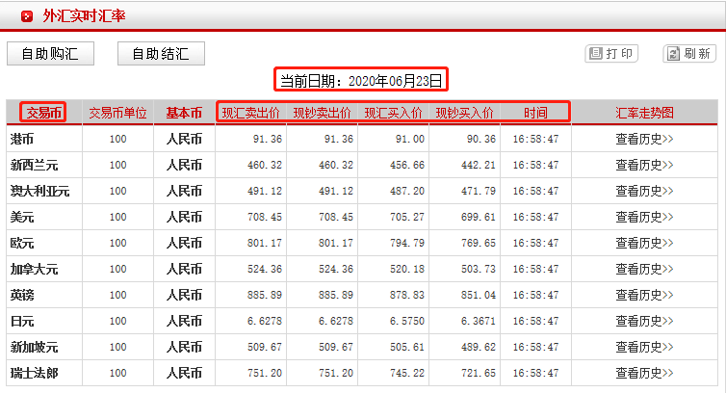

1. 浦发银行

外汇牌价

<https://www.spdb.com.cn/was5/web/search?channelid=256931>

当前位置：[首页](http://www.spdb.com.cn/" \o "首页)>[个人金融](http://per.spdb.com.cn/" \o "个人金融)>常用查询

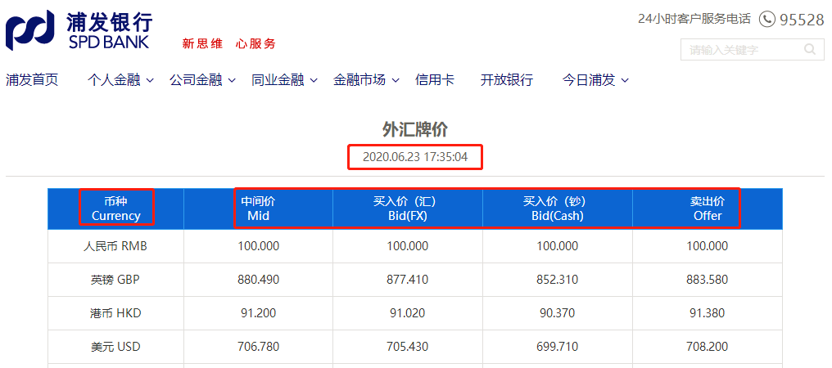

1. 光大银行

人民币外汇牌价

<http://www.cebbank.com/site/ygzx/whpj/index.html>

当前位置：[首页](http://www.cebbank.com/site/ceb/index.html" \t "_parent) > [阳光资讯](javascript:void(0)" \t "_parent) > [外汇牌价](javascript:void(0)" \t "_parent)

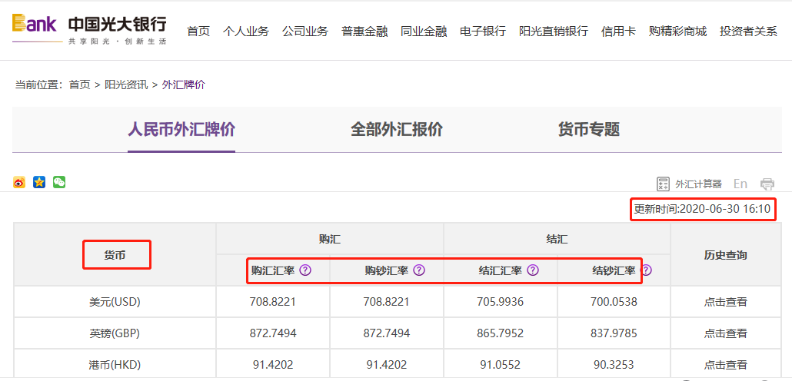

1. 邮储银行

外汇牌价

<http://www.psbc.com/cn/PersonalBanking/WH/XXCX/WHPJ/index.html>

首页>个人业务>外汇>外汇牌价

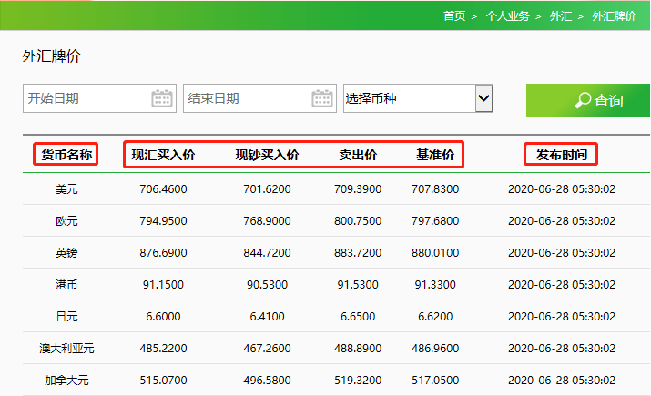

1. 华夏银行

人民币外汇牌价

<https://sbank.hxb.com.cn/gateway/forexquote.jsp>

当前位置： [今日华夏](http://download.hxb.com.cn/jrhx/gywm/gsgk/index.shtml)> [客户服务](http://download.hxb.com.cn/jrhx/khfw/zxgg/index.shtml)> [金融信息](http://download.hxb.com.cn/jrhx/khfw/jrxx/index.shtml)> [利率汇率](http://download.hxb.com.cn/jrhx/khfw/jrxx/llhl/index.shtml)

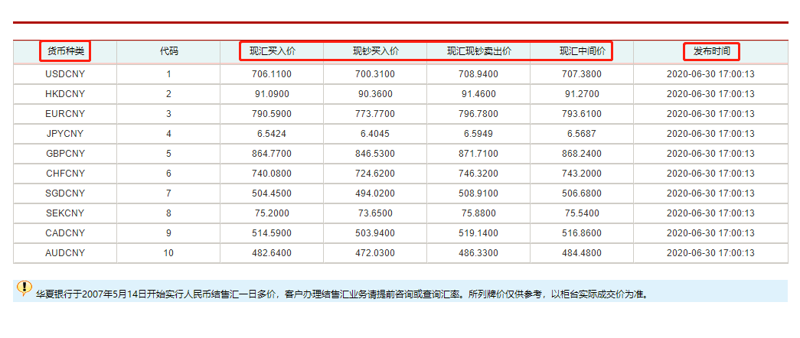

1. 兴业银行

兴业银行人民币对外币牌价

<https://personalbank.cib.com.cn/pers/main/pubinfo/ifxQuotationQuery.do>

[首页](http://www.cib.com.cn/cn/index.html) >>本行金融信息 >>外汇牌价

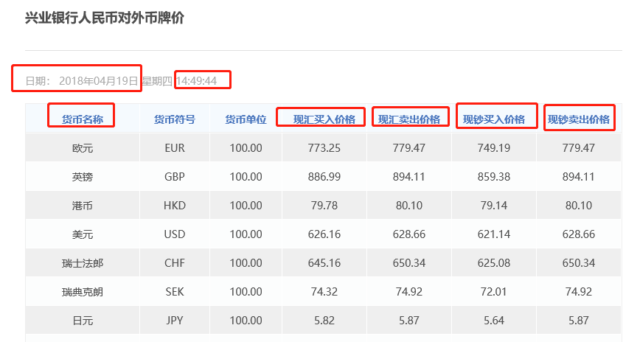

1. 广发银行

人民币兑外汇牌价

<http://www.cgbchina.com.cn/Info/12154717>

当前位置：[首页](http://www.cgbchina.com.cn/Site/Home/CN" \o "首页)  > [百宝箱](http://www.cgbchina.com.cn/Channel/12084727)  >利率与汇率

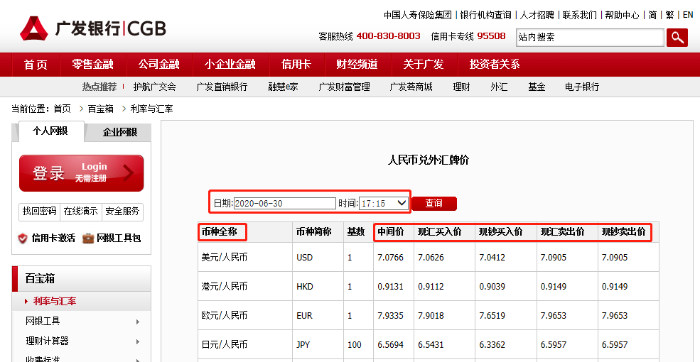

1. 汇丰银行

中国外汇牌价

首页>快速链接>外币汇率

<https://www.services.cn-banking.hsbc.com.cn/PublicContent/common/rate/zh/exchange-rates.html>

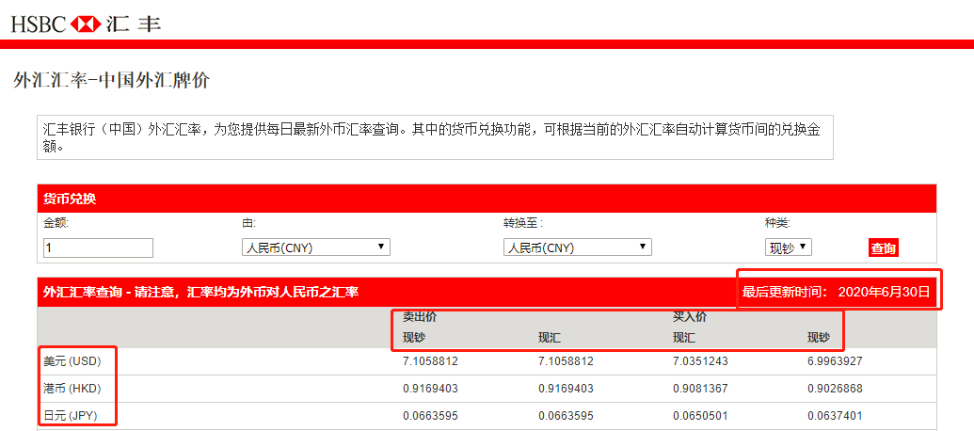

十五、 宁波银行

首页》快捷应用》外币实时汇率

<http://www.nbcb.com.cn/shortcut/realtime_currency_exchange_rates/>

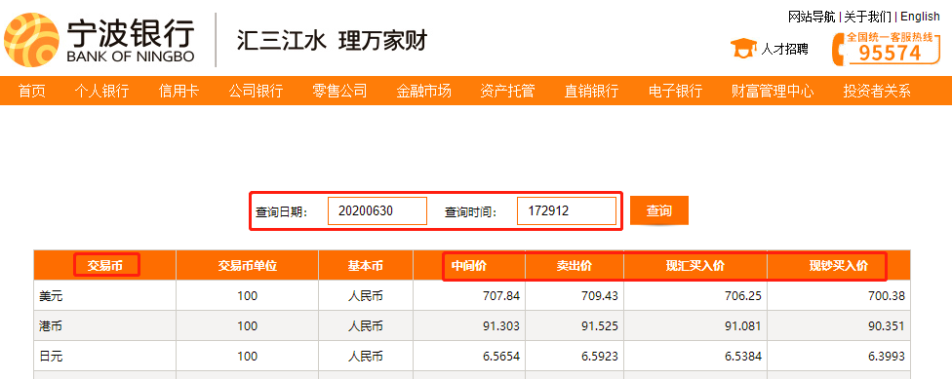

十六、 平安银行

外汇牌价查询

银行首页 > 个人业务 > 个人外汇 > 外汇牌价

<http://bank.pingan.com/geren/waihuipaijia.shtml>

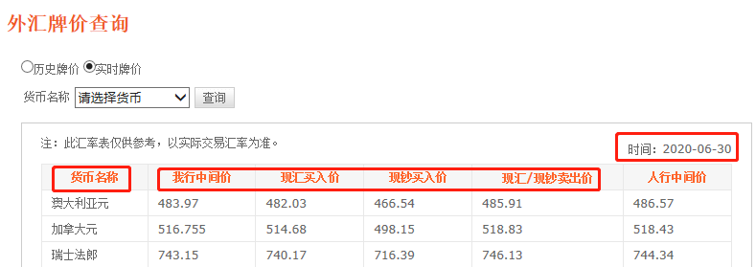

十七、 北京银行

外汇牌价表

<http://www.bankofbeijing.com.cn/personal/whpj.aspx>

您的位置：[首页](http://www.bankofbeijing.com.cn/index.html) > 存贷款利率 > 外汇牌价

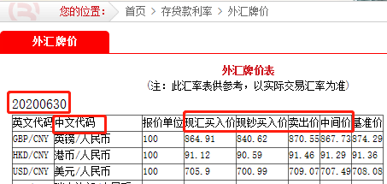

十八、 南京银行

南京银行外汇牌价

<https://ebank.njcb.com.cn/perbank/PB00000016exchangeRateQry.do>

您的当前位置：首页>金融信息>外汇牌价

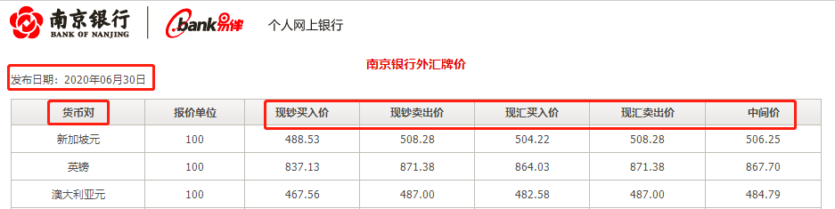

十九、 上海银行

外汇查询列表

<http://www.bosc.cn/WebServlet>

您目前所在的位置是：[首页](http://www.bosc.cn/index.shtml) >  外汇查询列表

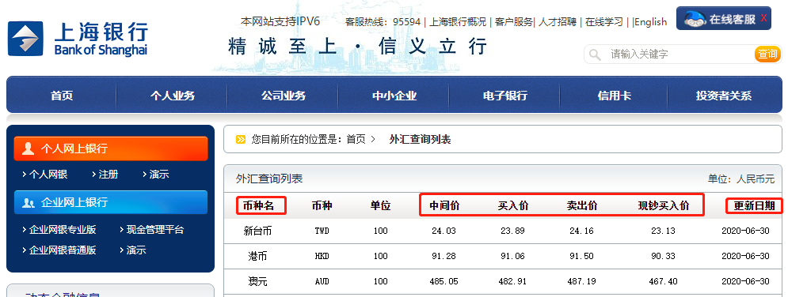

二十、广州银行

外汇汇率

<http://www.gzcb.com.cn/flbz/whhl/index.shtml>

首页>外汇汇率

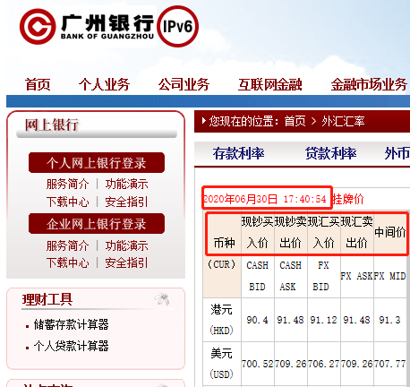

二十一、浙商银行

结售汇牌价

<https://perbank.czbank.com/PERBANK/Trans>

首页>金融信息与工具>外汇牌价

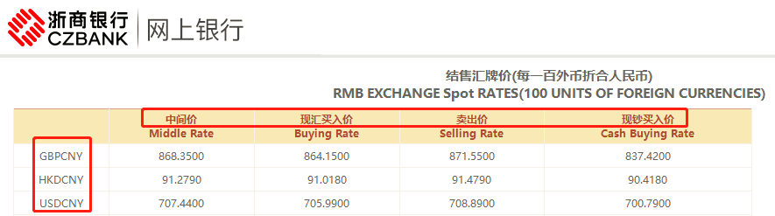

二十二、 上海农商行

上海农商银行外汇牌价

<http://www.srcb.com/fewfncy/rate/exchangerate.shtml>

首页>理财工具>外汇牌价

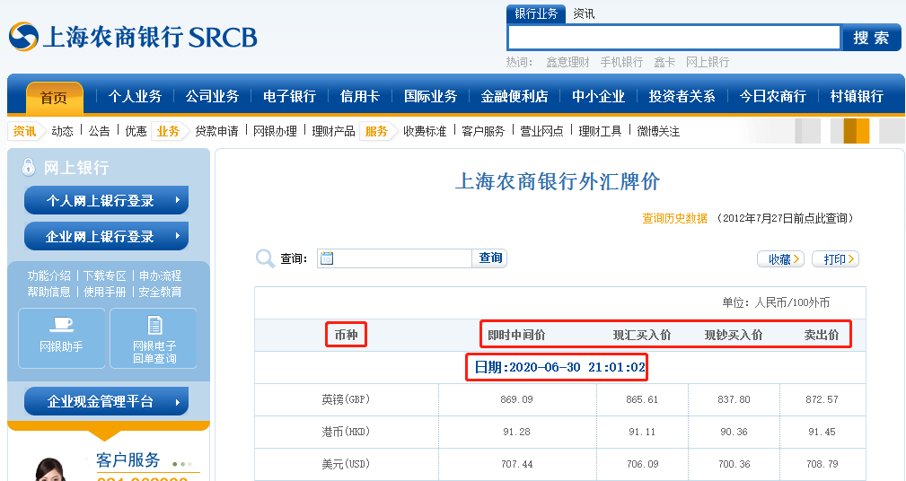

二十三、广州农商行

外汇牌价

<https://ebank.grcbank.com/perbank/queryExchangeRate.do>

首页>理财专区>外汇牌价

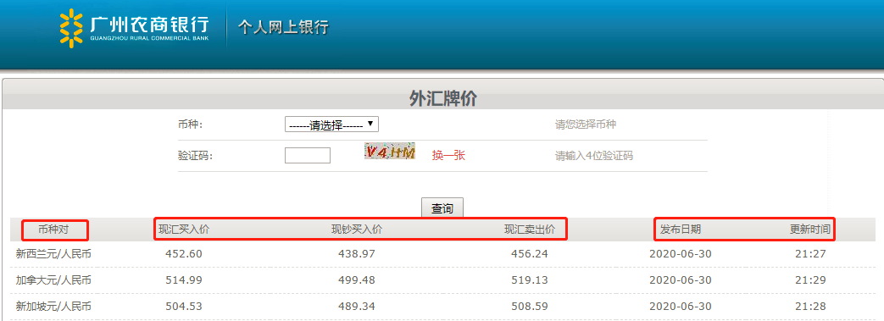

二十四、重庆农商行

外汇牌价

https://www.cqrcb.com/cqrcb/corporateFinance/international/foreignexchange/index.html [首页](https://www.cqrcb.com/cqrcb/index.html" \t "https://www.cqrcb.com/cqrcb/corporateFinance/international/foreignexchange/_self)> [公司金融](https://www.cqrcb.com/cqrcb/corporateFinance/index.html" \t "https://www.cqrcb.com/cqrcb/corporateFinance/international/foreignexchange/_self)> [国际业务](https://www.cqrcb.com/cqrcb/corporateFinance/international/foreignexchange/javascript:void(0);" \t "https://www.cqrcb.com/cqrcb/corporateFinance/international/foreignexchange/_self)> [外汇牌价](https://www.cqrcb.com/cqrcb/corporateFinance/international/foreignexchange/index.html)

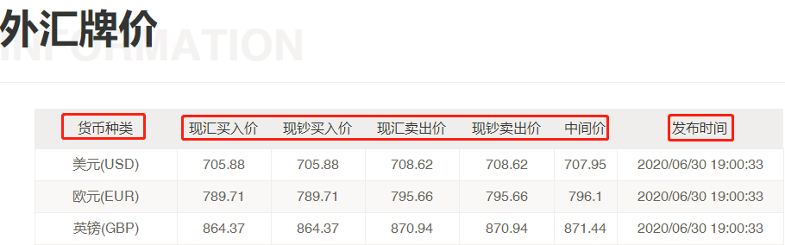

二十五、江南农商行

外汇牌价查询

http://www.jnbank.com.cn/jnrcb/zh\_CN/jnrcb/waihui.html?channelId=4184&subChannelId=5044&thirdChannelId=5047&forthChannelId=5050

今日江南 >  [客户服务](http://www.jnbank.com.cn/jnrcb/zh_CN/jnrcb/secondLevelPage.html?channelId=4184&subChannelId=5044&thirdChannelId=5504) >  [外汇牌价](http://www.jnbank.com.cn/jnrcb/zh_CN/jnrcb/secondLevelPage.html?channelId=4184&subChannelId=5044&thirdChannelId=5047) >  外汇牌价查询

